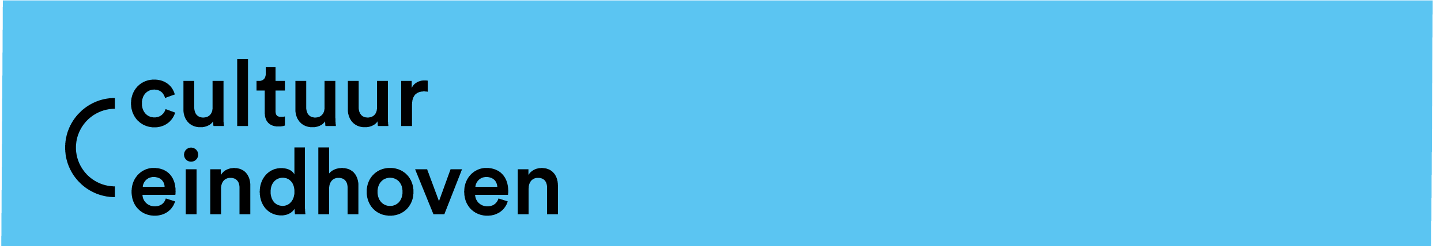
Format Hoofdstuk 2 Meerjarige Subsidie -Professionele kunsten in samenhang met Rijk en Provincie
U dient een aanvraag in via het online subsidiesysteem van Cultuur Eindhoven. Hieronder vindt u de gegevens en documenten die onderdeel moeten zijn van de aanvraag, inclusief bijbehorende specificaties.
Gegevens bij aanvraag (* = verplicht)
Naam organisatie*
Vestigingsadres*
Postadres (wanneer afwijkend van vestigingsadres)
Website
IBAN & tenaamstelling*
Subsidiabele activiteit*
Gevraagde subsidie (per jaar)*

Documenten bij aanvraag (* = verplicht)
- Statuten*
Ondertekend door een notaris.
- KvK uittreksel*
Maximaal 12 maanden oud.
- Rekeningafschrift*
- Recente jaarrekening (2022)*
- Recent jaarverslag (2022)*
- Activiteitenplan*
De maximale lengte van het activiteitenplan is 20 pagina’s op A4-formaat inclusief eventueel beeldmateriaal. De minimale lettergrootte is 10 in een leesbaar lettertype.
- Begroting in format CE*
Een sluitende begroting waaruit onder andere blijkt dat er ook een aanvraag is gedaan bij het ministerie van OCW of één van de Rijkscultuurfondsen en/of de provincie Noord-Brabant.
- Een begroting in eigen format
- Toelichting op de begroting*
Maximaal 5 pagina’s op A4-formaat. De minimale lettergrootte is 10 in een leesbaar lettertype met regelafstand 1,0. De toelichting op de begroting bevat in ieder geval:
• een specificatie van de posten ‘Overige directe inkomsten’, ‘Indirecte inkomsten’, ‘Private middelen - private fondsen’. De post(en) onder Subsidies worden gespecificeerd als er sprake is van meer dan 1 subsidie.
• een toelichting hoe de begroting 2025-2028 zich verhoudt tot de realisatie 2023/begroting 2024.
• een overzicht personeelslasten/betaling personeel in verband met de Fair Practice Code.
- Een kwantitatief activiteitenoverzicht*
- Plan van aanpak, enkel verplicht wanneer er sprake is van een negatief eigen vermogen
- Een voorblad, ondertekend door een tekenbevoegd bestuurder (in geval van gezamenlijke bevoegdheid minimaal door twee bestuurders)*

